Raumentwicklung im Maiensäss- und Alpenraum

In Graubünden wird von potentialarmen Räumen und Entvölkerung ganzer Talschaften geredet. Verschiedene Kantone diskutieren Lösungsansätze was gegen den Zerfall der Bauten in den Alpen- und Maiensässregionen und der ausbreitenden Verwilderung, Verwaldung und Vergandung des Kulturlandes unternommen werden kann.

Viele Ställe im Maiensäss und Alpenraum haben ihre ursprüngliche Nutzung verloren und können nicht anderweitig genutzt werden. Investitionen in Gebäude ohne Nutzungspotential sind sinnlos und die Gebäude zerfallen. www.kulturzerfall.ch Die Eigentümer solcher nutzloser Bauten werden faktisch enteignet. Die dabei entstehenden Landschaftsbilder sind für Tourismuskantone keine gute Visitenkarte.

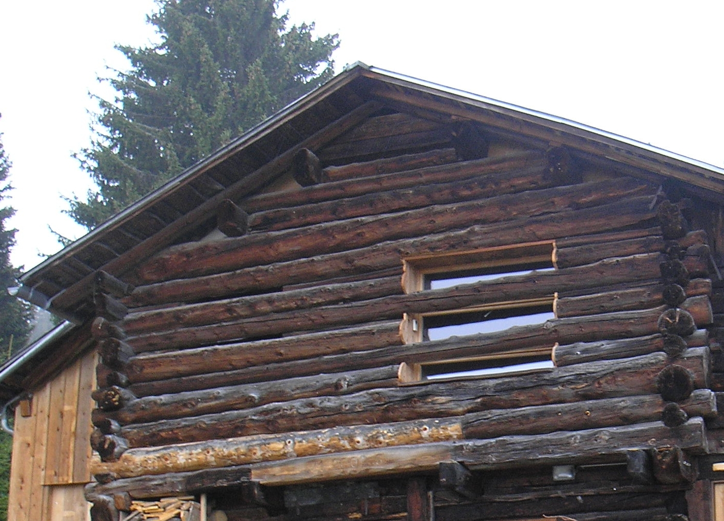
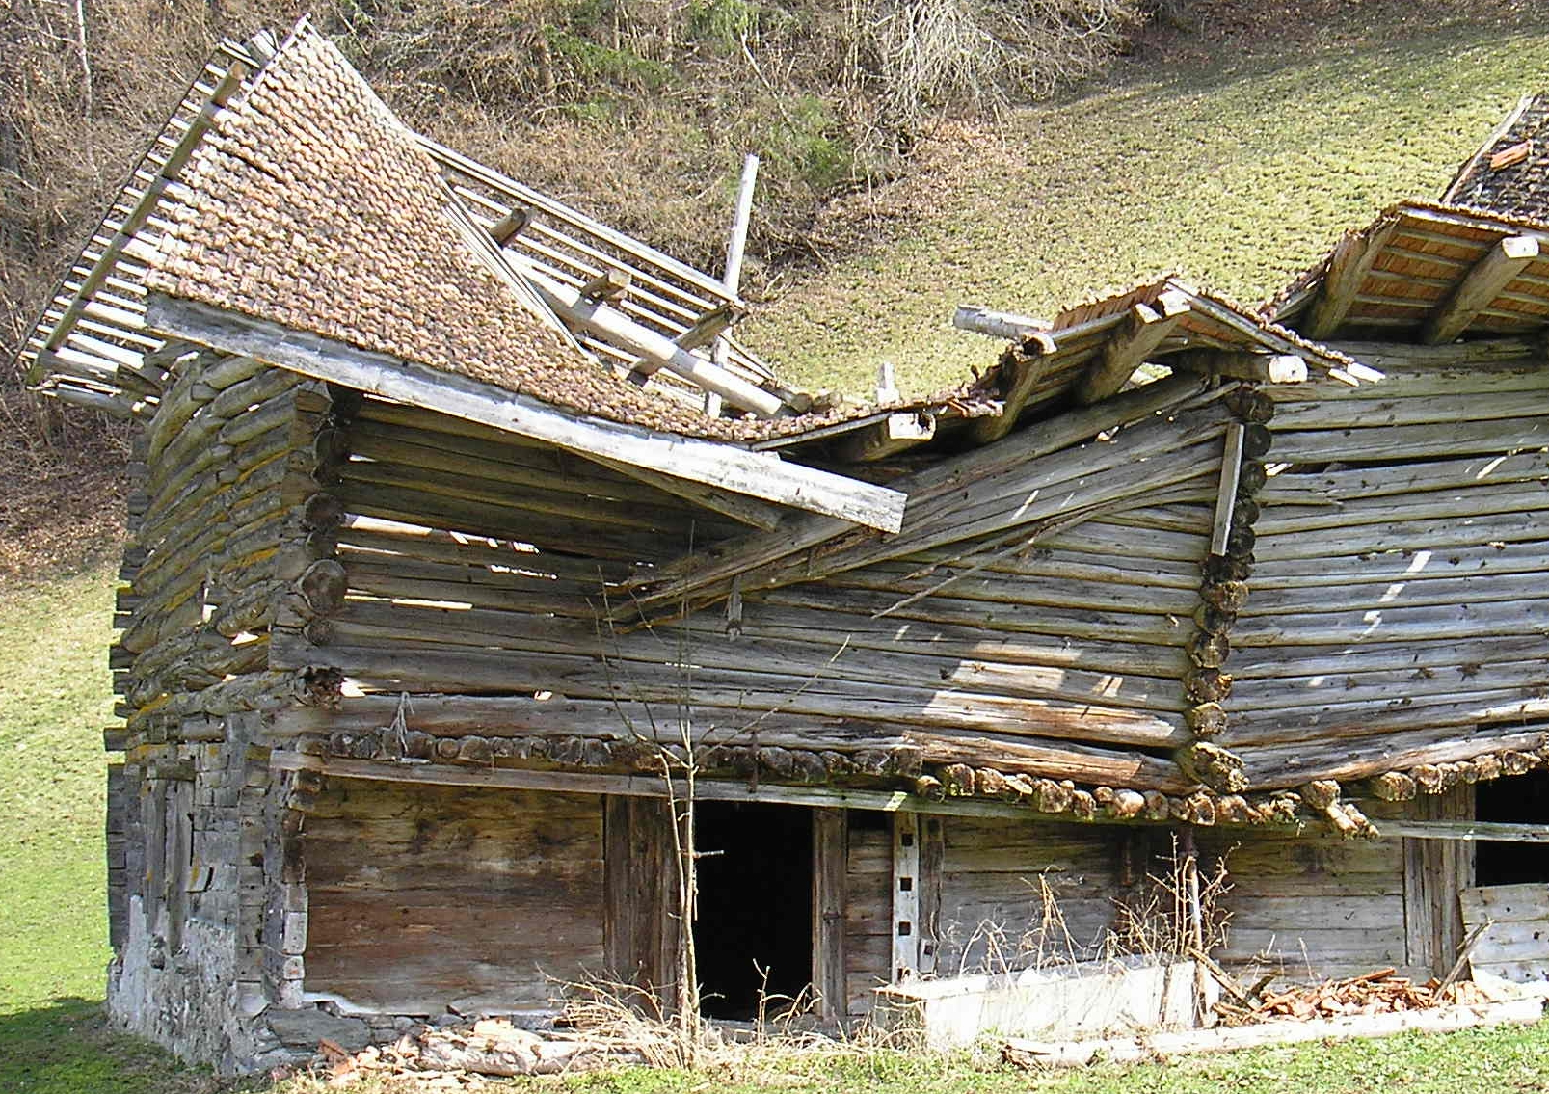

Nicht mal der Einbau eines WC in einen ungenutzten Stall wird erlaubt. Besitzer solcher Gebäude versuchen das beste daraus zu machen und verstecken ihre Fenster hinter den Stallbalken, oder stellen einen Wohnwagen in den Stall oder versuchen auf andere Art eine Nutzung zu ermöglichen, oder lassen sie zerfallen, da Investitionen in Gebäude ohne Nutzungspotential sinnlos sind. Andere bauen einfach illegal weil sie die Vorschriften nicht verstehen.

Im Gebiet Hochwang trifft man auf einem Quadratkilometer auf 17 verfallene Ställe und Ruinen.
Auf der Lenzerheide sind in einer Maiensässsiedlung 20% der Gebäude landschaftlich problematisch. Dort trifft man mehrere Stallruinen zum Teil lebensgefährliche, hinter den Balken versteckte Fenster, mit Plastik abgedeckte Ställe und eine Baubaracke. Eine touristische Katastrophe und das in der international bekannten Tourismusregion Lenzerheide.

Lösungsansätze
Der Kanton Tessin möchte nun fast den gesamten Maiensäss- und Alpenraum in eine Kulturlandschaft mit landschaftsprägenden Bauten umzonen. Damit können die bestehenden Bauten geschützt, unterhalten und genutzt werden. Die Rustici Besitzer pflegen die Landschaft und schlagen Holz für ihren Eigenbedarf und verhindern die Verwaldung, pflegen die Wege die auch für die Bewirtschaftung der Wiesen und Wälder benutzt werden und generieren dabei noch Wertschöpfung für den Kanton Tessin. Der Kanton Tessin hat erkannt dass es den punktuell wandernden Gast nicht gibt und strebt eine einfache Gesamtlösung an.

Im Kanton Graubünden weiss man noch nicht so recht wie man damit umgehen möchte und probiert verschieden Lösungsansätze aus. So wird im Bergell der Ausbau eines Stalles mit der Bewirtschaftung des umliegenden Kulturlandes verknüpft. Auf der Lenzerheide soll ein Maiensäss in eine regional begrenzte Kulturlandschaft mit schützenswerten Bauten oder Erhaltungszone umgezont werden um das Problem punktuell zu beseitigen. Im Avers will man eine Maiensässsiedlung touristisch nutzbar machen. Im Val Lumnezia soll ebenfalls ein Versuch mit der touristischen und wertschöpfenden Nutzung der Maiensässe und Ställe stattfinden. Und in der Surselva sollen die Alpen ebenfalls touristisch nutzbar werden.
Gleichzeitig werden aber im Kanton Graubünden inmitten traditioneller Maiensässsiedlungen Beton und Glas Hütten bewilligt. Und es wird neues Land mit Resorts überbaut wie zum Beispiel Aclas am Heinzenberg. Der Kanton Graubünden weiss raumplanerisch noch nicht so recht was eigentlich wichtig ist für den Kanton Graubünden der 30% der Wertschöpfung im Tourismus macht. Das Amt für Raumentwicklung in Graubünden kümmert sich heute um Bagatellen wie einen Plattenweg rund ums Maiensäss oder eine Mauer im innern eines Maiensässes, und in Ihrem Leitbild fehlt die touristische und landschaftliche Komponente und das strategisch erstrebenswerte landschaftliche Gesamtbild für den Kanton.

Der Aspekt Wertschöpfungskraft im Alpenraum
Eine an der Zürcher Hochschule für angewandte Wissenschaften durchgeführte empirische Untersuchung im Val Lumnezia zeigt, dass der Immobilienmarkt für Maiensässe im Val Lumnezia einem Seitental des bündner Oberlandes praktisch eingefroren ist. Würden die Gesetze gelockert dann würden im Val Lumnezia von heute 190 blockierten Maiensässen 84 auf den Markt kommen. Das würde zusätzlich einmalig zwischen 3.8 und 8.5 Millionen Verkaufserlöse und Ausbaukosten generieren. Zudem würden jährlich durch die Abgaben (Kurtaxen) und Konsumausgaben der Eigentümer sowie Drittmieter eine Wertschöpfung zwischen 0.28 und 0.5 Millionen CHF im Val Lumnezia generiert. Der Kanton Graubünden hat ca. 150 solche Täler wie das Val Lumnezia. Viele Maiensässbesitzer auch wenn sie ihr Maiensäss nicht fremdvermieten bezahlen ebenfalls Kurtaxen für den Eigengebrauch.

Vergleich mit dem Ausland
In Bali arbeitet ein Grossteil der Bevölkerung als Driver und Guides in der Tourismusindustrie. In Kenia war früher die Großwildjagd einzelner privilegierter Jäger populär. In den 1970er Jahren wurde die Großwildjagd verboten und von der „Jagd mit der Kamera“ abgelöst. Heute ist der Tourismus Kenias wichtigste Devisen Quelle. Eine Safari in Kenia vermittelt einzigartige Erlebnisse im Einklang mit der Natur und Tierwelt. Die Tiere haben sich arrangiert und das Klicken der Kameras stört sie nicht. Da wird Erlebnistourismus in ganz besonderer Art geboten.
Auch Kanada vermarktet ihre Natur mit den Highligts einmal eine Bärenfamilie oder einen Wal gesichtet zu haben. In Graubünden werden die Bären abgeschossen wenn sie zu viele Schafe reissen anstatt sie durch Guides für den Tourismus zu vermarkten. Wildtiere gibt es durch die intensive Bejagung durch die 5000 bündner Jäger sehr wenig, denn die Jagd bringt dem Kanton Graubünden jährlich 5 Mio Fr. ein.
Die Malediven arbeiten im Hochpreissegment und ein Wasserbungalow bekommt man zum Preis von Fr. 2000 Fr. / Woche für 2 Personen angeboten. Sie bieten dafür Luxus, Natur, Sandstrand, klares Wasser, Korallen und Fische. Der schweizerische Maiensäss und Alpenraum bietet auch Luxus, Natur, Ruhe, und eine reiche Tierwelt bei weniger intensiver Bejagung, eine grossartige Fauna und Flora und Berge mit Schnee, und ein gesamtes Maiensäss kostet im Durchschnitt Fr. 500.- / Woche. Also ca. Faktor 4 billiger.
Auf den Fiji Inseln die sich auf BackPacker Tourismus ausgerichtet haben kostet eine traditionelle einfache Hütte für 2 Personen ca. Fr. 900.- / Woche.

Visionen für den schweizerischen Alpenraum
Der Verein für Raumentwicklung Kultur und Landschaft fordert.
- die Nutzung der vorhandenen Bausubstanz bevor neues Land mit Resorts im Maiensäss und Alpenraum verbaut werden
- Das Landschaftsbild als Bestandteil im Entscheidungsprozess und keine neuen Gebäude im Maiensäss und Alpenraum
- Keine Bewilligungen mehr für Glas und Beton Bauten inmitten traditionellen Maiensässsiedlungen (wie letztes Jahr in der Gemeinde Sedrun)
- Wir möchten kein Sammelsurium an Bauten verschiedener epochalen Strömungen und Fantasien von Architekten und Bauherren
- keine Pflästerlipolitik mit punktuellen Erhaltungszonen oder regionalen schützenswerten Landschaften, denn die Wanderer und Gäste wandern ja auch nicht punktuell und regional.
- Wir fordern grössere kantonale raumplanerische Kompetenzen in der Bundesgesetzgebung vor allem für Tourismuskantone und kantonal angepasste Gesamtlösungen
- Optimierung der Entscheidungsprozesse für Bagatellvorhaben. Der Fokus Landschaftsbild soll auch hier prioritär massgebend sein.
- Intensivere Zusammenarbeit der Amtes für Raumentwicklung mit dem Amt für Wirtschaft und dem Amt für Tourismus und anderen kantonalen Tourismusorganisationen

Verein für Raumentwicklung Kultur und Landschaft
www.kulturzerfall.ch/rakul

